**Завдання 1**

1. Створити міграції для таблиць БД.
2. Зробити сторінку авторизації, реєстрації

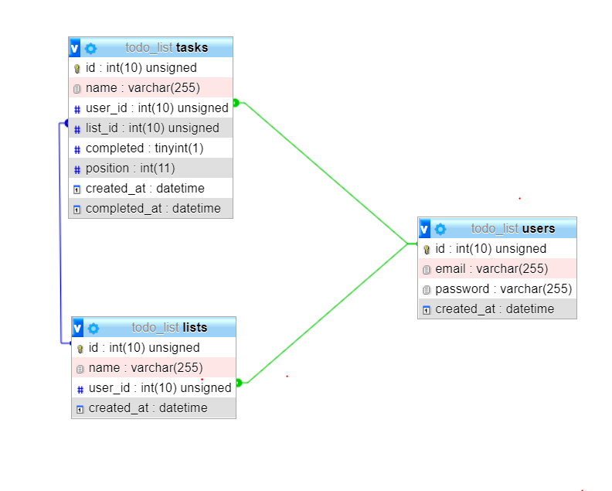

**Створіть додаток "Список справ"**

1. Створіть функціонал ідентифікації та автентифікації.

- створити окрему таблицю "users"

- створити сторінку реєстрації / входу / вихід.

2. Створити можливість для користувача мати більше одного "todo_list"

Користувач повинен мати можливість: створити, редагувати ти видаляти список завдань.

- створити окрему таблицю "todo_lists"

- створити сторінку зі списком "todo_lists"

- реалізувати операції CRUD та сторінки для CREATE та UPDATE

3. Створити функціонал для "todo_task"

Користувач повинен мати можливість: створити, редагувати ти видаляти завдання в "списку справ", встановити, що завдання "виконано"

- створити окрему таблицю " todo_task "

- створити сторінку зі списком "todo_lists"

- реалізувати операції CRUD та сторінки для CREATE та UPDATE

4. Створити функціонал для сортування завдань.